COMMUNIQUÉ DE PRESSE
Modèles de simulation pour transformateurs LAN de Würth Elektronik eiSos
Aussi informatifs que les résultats de mesure
Waldenburg (Allemagne), le 17 décembre 2018 – Würth Elektronik eiSos propose, pour la première fois au monde, des données de simulation de haute précision pour tous les articles du catalogue de sa série de transformateurs LAN - WE-LAN, WE-LAN 10G et WE-LAN AQ. Les modèles LTSpice et PSpice, ainsi que les paramètres S, sont extrêmement précis sur toute la plage de fréquences. En proposant des modèles de simulation, Würth Elektronik eiSos facilite la conception Ethernet pour les développeurs et contribue à réduire les temps de développements. Le fabricant de composants propose maintenant le téléchargement gratuit des modèles de simulation sur son site web.

Images disponibles
Les images suivantes peuvent être téléchargées sur Internet pour impression : http://www.htcm.de/kk/wuerth
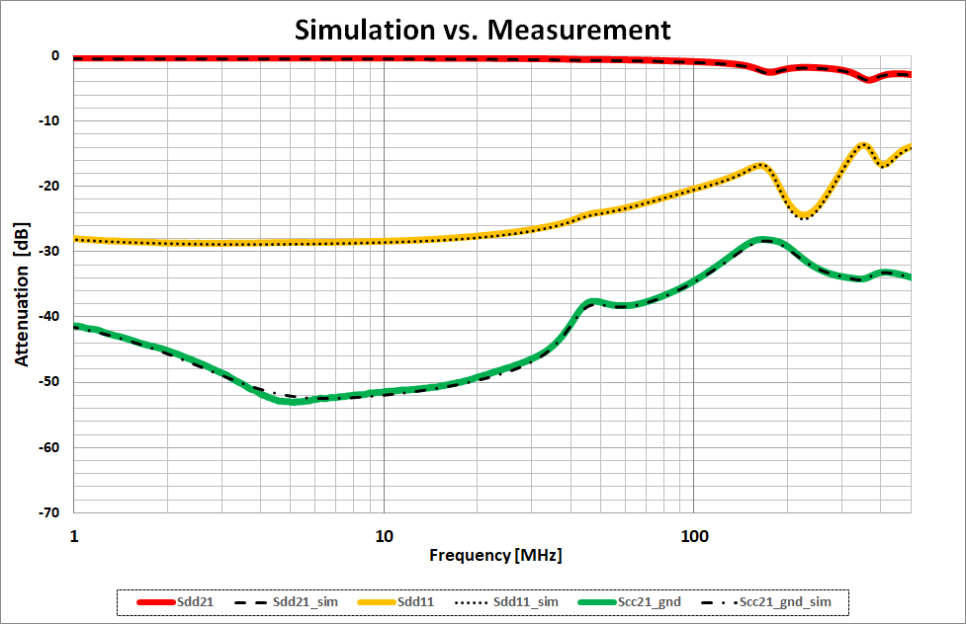  Source : Würth Elektronik eiSos  Comparaison de mesure et simulation dans la gamme de fréquences | 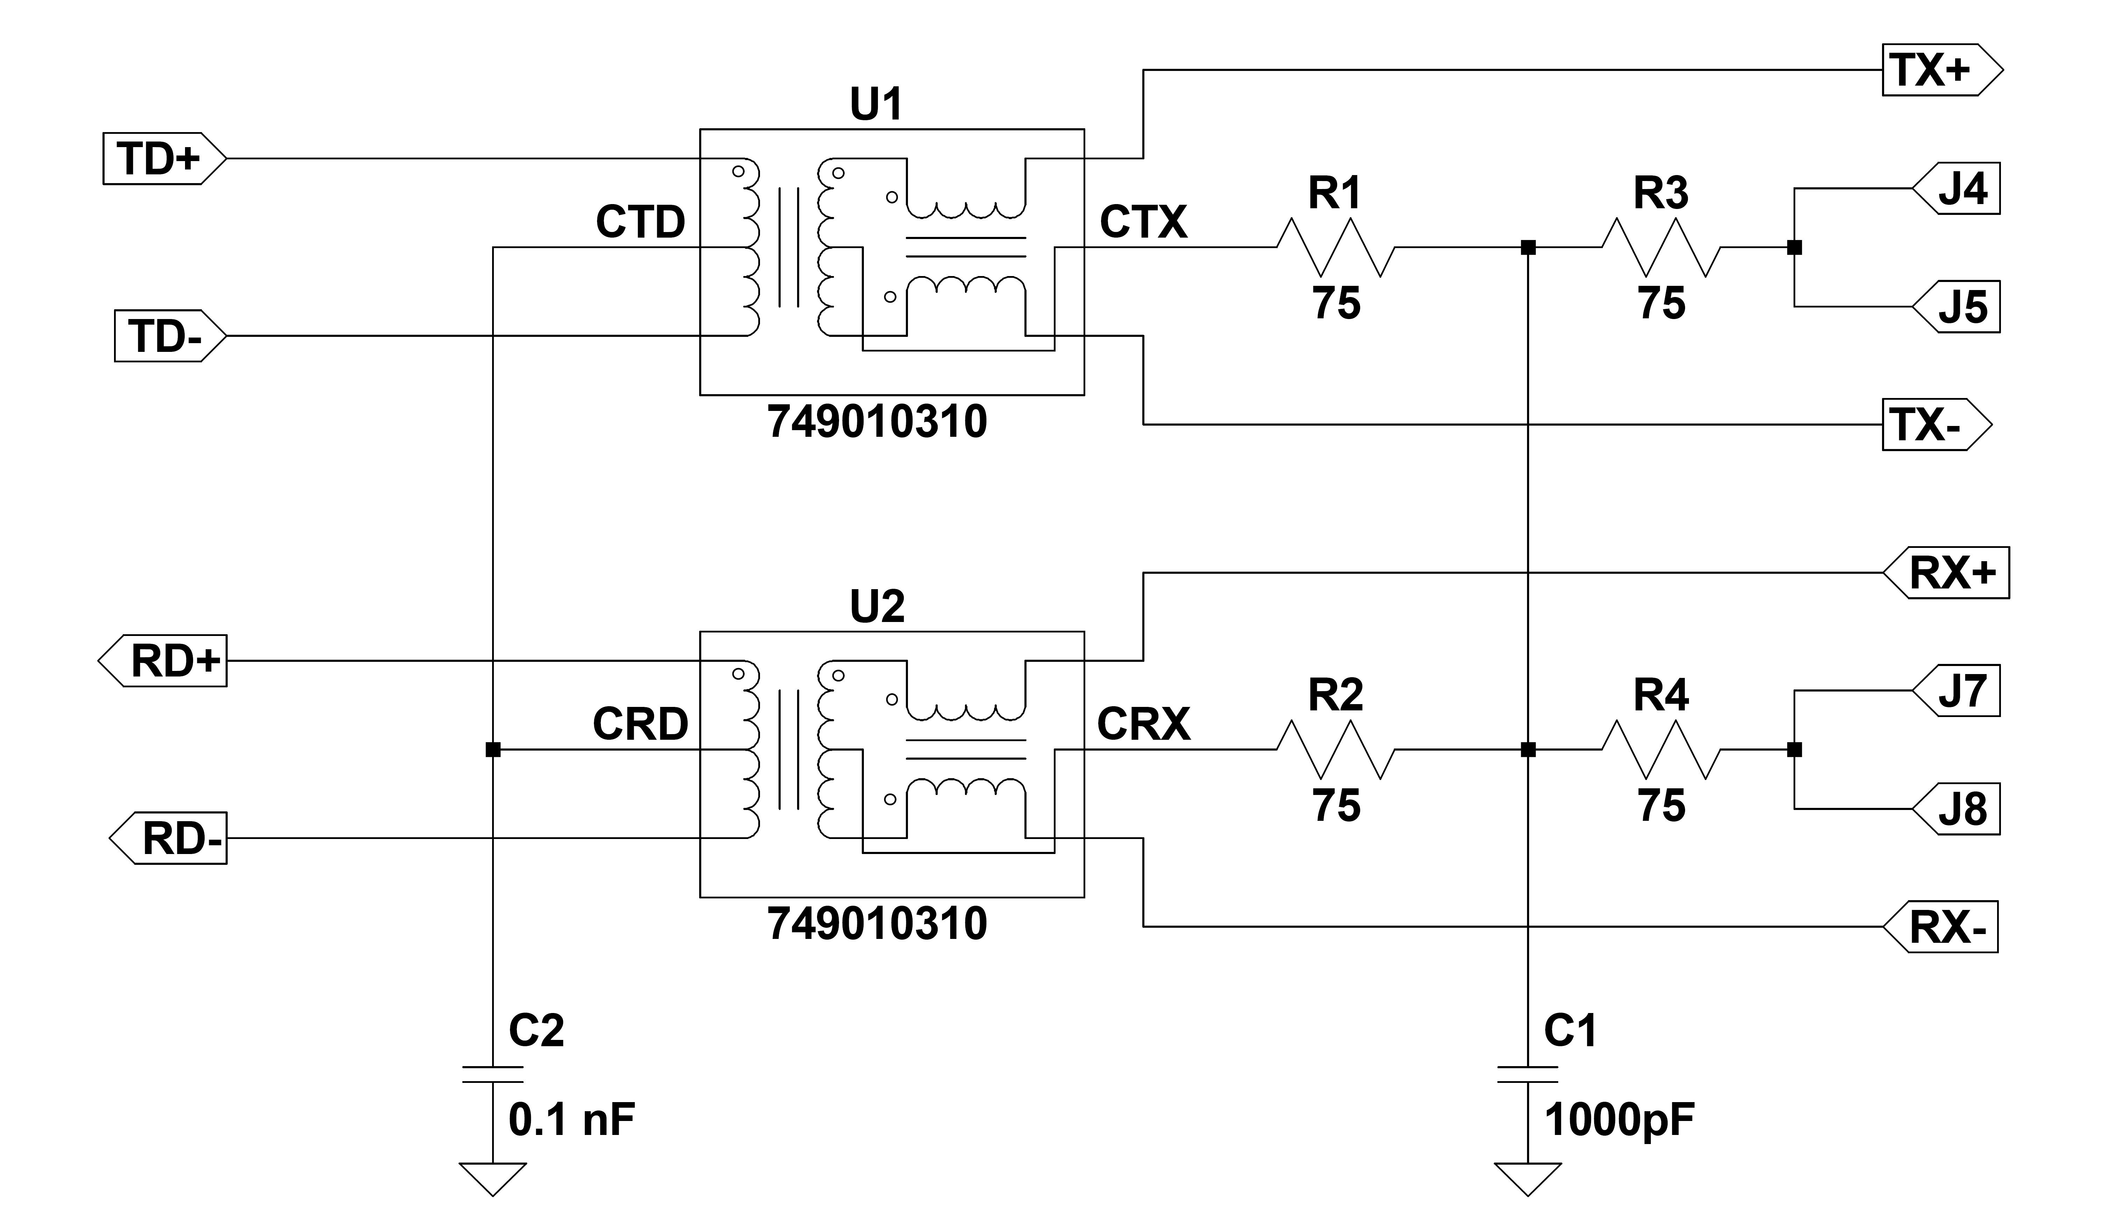 Source : Würth Elektronik eiSos  Schéma d'un transformateur LAN 100 Base-TX dans LTSpice avec les modèles Würth Elektronik

À propos de Würth Elektronik eiSos
Würth Elektronik eiSos GmbH & Co. KG est un fabricant de composants électroniques et électromécaniques pour l’industrie électronique. En 2017, la société employait 6700 personnes. Würth Elektronik eiSos est l'un des plus grands fabricants européens de composants passifs et est actif dans 50 pays. Les sites de production situés en Europe, en Asie et en Amérique du Nord fournissent un nombre croissant de clients dans le monde entier.
La gamme de produits comprend : composants CEM, inductances, transformateurs, composants RF, varistances, condensateurs, résistances, quartz et oscillateurs, modules de puissance, bobines pour le transfert de puissance sans fils, diodes électroluminescentes, connecteurs, Composants pour alimentations, switchs, boutons-poussoirs, plots de connexion de puissance, porte-fusibles, capteurs et solutions pour la transmission de données sans fils.
Grâce à son partenariat technologique avec l’équipe de Formule E Audi Sport ABT Schaeffler et à son soutien à la série de courses de Formule E, la société démontre sa force novatrice en matière de mobilité électrique (www.we-speed-up-the-future.com).
Würth Elektronik eiSos fait partie du groupe Würth, leader mondial sur le marché des techniques d'assemblage et de fixation.
Würth Elektronik : more than you expect !
Plus amples informations sur le site www.we-online.fr

Autres informations :  Würth Elektronik France  Dominique Verardo  1861, Avenue Henri Schneider  CS 70029  69881 Meyzieux Cedex  France  Mob : +32 499 58 18 51  Courriel :  dominique.verardo@we-online.com  www.we-online.fr | Contact presse :  HighTech communications GmbH  Brigitte Basilio  Brunhamstrasse 21  81249 München  Allemagne  Tél : +49 89 500778-20  Fax : +49 89 500778-77  Courriel : b.basilio@htcm.de  www.htcm.de

